

めきっこ

おひさまだより



令和7年4月１8日

　今年度は25名の子どもたちを迎え、スタートした米来こども園です。花壇のチュウリップやパンジー、ビオラが色とりどりに咲き誇り、子どもたちが登園してくるのを待っているようです。

　3歳さんの中には、お家の方と離れるのが悲しくて涙を浮かべる子もいましたが、少し先輩のお兄さんお姉さんに声をかけてもらったり、友達がしている遊びの様子を眺めたりするうちに、だんだんと笑顔が増えて、元気に遊ぶ姿が見られるようになってきました。

「こども園って楽しいな。」「友達と遊ぶのっておもしろいな。」と、登園を心待ちになるように、季節に合った色々な遊びを計画していきたいと思っています。

こいのぼりが大好きな子どもたち。

こいのぼりが空に舞い上がると歓声があがりました。各クラスでも、アイディアいっぱいのこいのぼり作りが始まりました。

さぁ、どんなこいのぼりが出来上がるか楽しみです！

天気がよい日は外遊びを楽しんでいます。体をしっかり動かして、色々な遊びに挑戦します。がんばってできることが増えると自信につながります。たくさんの経験が子どもたちの土台をつくっているのでしょうね。

こいのぼりの５月

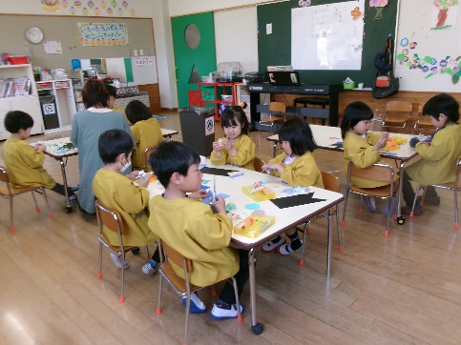

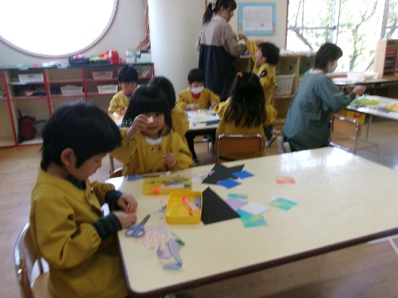

５歳すみれ組

すみれ組のスローガン！

色んなことにチャレンジするよ。ワクワクするね。

折り紙を折って、はさみで切ったら、不思議なうろこの出来上がり！

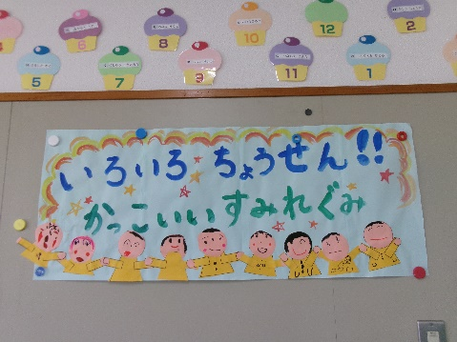

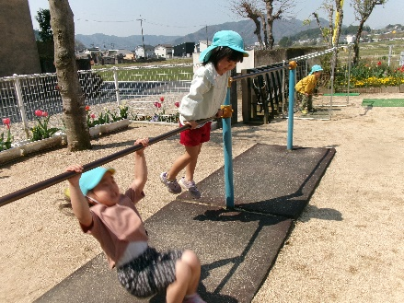

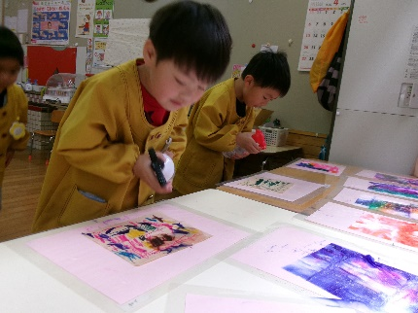

４歳たんぽぽ組

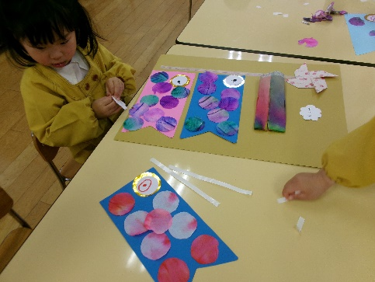

薄紙に霧吹きでシュッシュ！「ぼかし絵」のうろこを作りました！

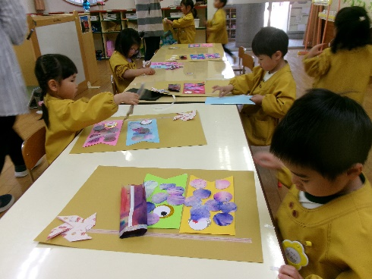

**令和7年度　米来こども園の職員紹介**

園　　長　　二宗　くり子　　　　主任兼５歳児担任　水杉　奈緒

4歳児担任　小林　由枝　　　　　３歳児担任　　　　小林　果菜

5歳児補助　伊藤　るみ　　　　　保育補助員　　　　重野　範子

**異動の職員**

園　　長　　藤田　清美　月田保育園へ　保育教諭　尾尻　浩子　久世第二保育園へ

保育補助員　大川　裕子　川東小学校へ

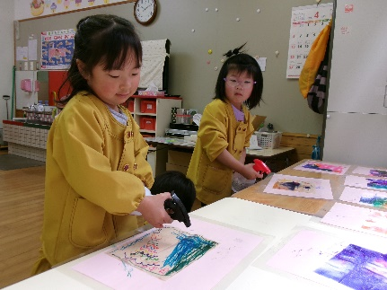

なんて素敵な色合いでしょう。グラデーションがとてもきれい！

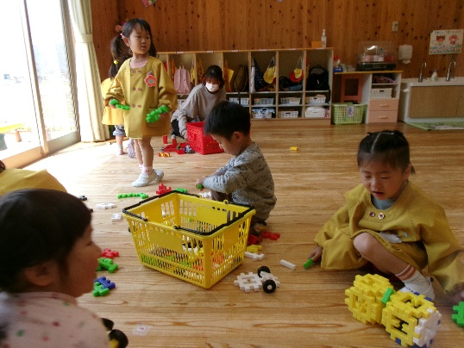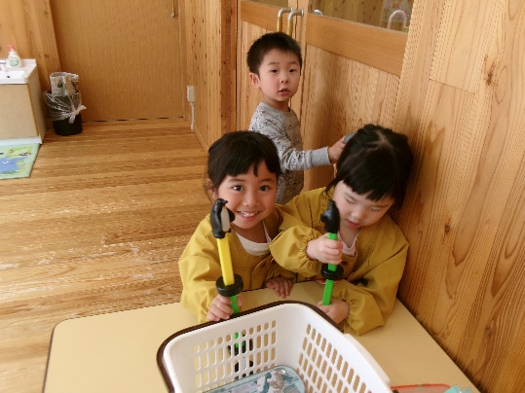

３歳つくし組

初めて「のり」を使った３歳児さん。指についたのりをタオルで拭きながら製作しました。

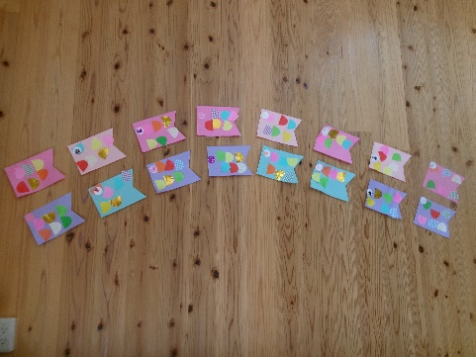

思い思いの遊びを楽しむ３歳児さん。毎日が初めてだらけですね。

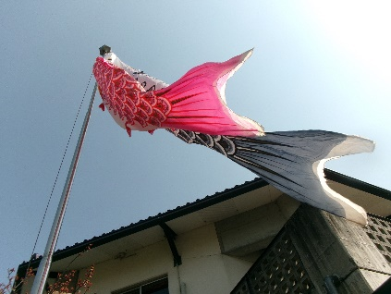

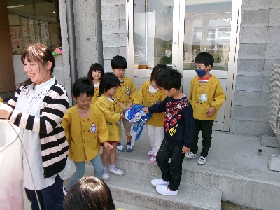

園庭あそび

屋根よ～り～♪

高い～こいのぼ～り～♪

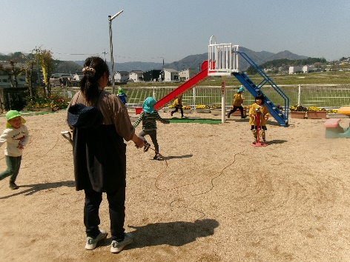

なわとび

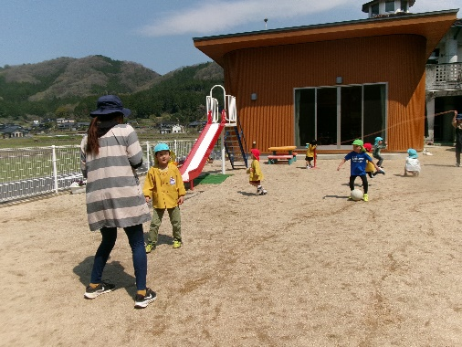

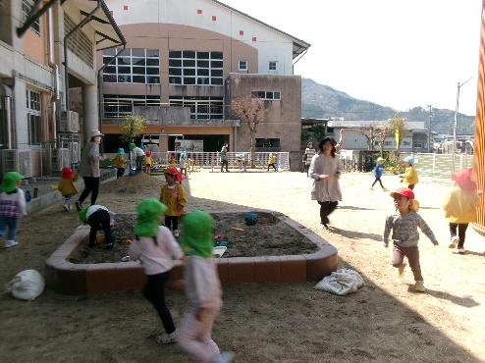

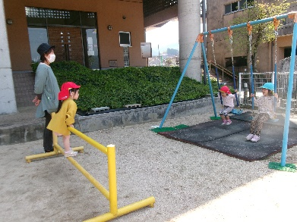

ブランコ

サッカー

おにごっこ



鉄棒

新しいメンバーで始まった米来こども園です。子どもたちが、笑顔いっぱいに過ごし、心が動く体験ができるよう、職員一同がんばっていきたいと思っています。ご支援、ご協力をよろしくお願いいたします。